**PEP三年级上册英语期末测试卷**

学校 班级 姓名

一、写出26个字母（大小写）。（10分）

21世纪教育网版权所有

21教育网

21cnjy.com

21·cn·jy·com

2-1-c-n-j-y

　　21*cnjy*com

【版权所有：21教育】

21教育名师原创作品

【来源：21cnj*y.co*m】

二、读单词，根据图片分类（只填序号）。（10分）

1. book 2.body 3.cat 4.water 5.craycon

6. panda 7.milk 8.pencil box 9.leg 10.rabbit

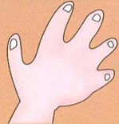 [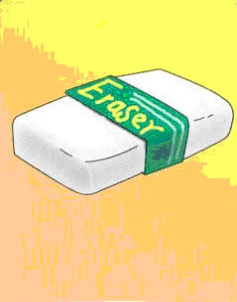](http://www.21cnjy.com/) （ ） （ ）

[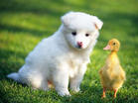](http://www.21cnjy.com/) 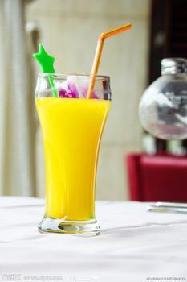

（ ） （ ）

三、计算选择正确的数字填空。（10分）

A. four B. eight C. six D. nine E. five F.

（ ）1. one + three =

（ ）2. ten – two =

（ ）3. five + one =

（ ）4. two + three =

（ ）5. eight + one =

四.选择填空。(20分)

（ ）1. I’d like some .

            A. egg    B. bread    C. rices

（ ）2.Can I have milk?

A.   some B. a C. an

（ ）3 . Look my lovely dog.                 【来源：21·世纪·教育·网】

 A.   at B. on C. of

（ ）4 . How many on the cake? 21·世纪*教育网

1. candle    B. a candle C. candles

（ ）5.Let’s

A. paints      B. paint       C. to paint

（ ）6. I a duck.

A. / B. have  C. has

（ ）7. -----I like green.

----- too.

             A. I   B. Me         C. He【出处：21教育名师】

（ ）8. Here . are.

1. is       B.you        C.am

（ ）9. Yangyang: Can I have ice cream,please？21*cnjy*com

Longlong: Sure. Here you are.

             A. a   B. an C. some

（ ）10. How old are you?

A. Very well.    B. Fine, thank you.       C. I am nine. 2·1·c·n·j·y

五、选择正确答句。(10分)

（ ）1. What’s your name?

（ ）2.Great!

（ ）3.Nice to meet you.

（ ）4.I like green.

（ ）5.What’s this?

（ ）6.Thank you.

（ ）7.Who are you?

（ ）8.How old are you?

（ ）9.How many candles?

（ ）10.Can I have a cake?

A. Nice to meet you,too.

B. Happy birthday !

C. I’m 11.

D. My name ‘s Lucy

E. Let’s paint.

F. OK.Here you are.

G. I’m Mrs White.

H. Ten candles.

I. Me too.

J. It’s a pen.

六.连词成句。（10分）

1.me show your ruler ( . )

2. at look fat the panda ( . )

3. to nice meet too you ( , . )

4. old how you are ( ?)

5. is this friend my ( . )

七．选择句子的正确选项填空，补全对话。（10分）

A. juice B. You are welcome C. Happy birthday! www.21-cn-jy.com

D. cake E. This gift is for you.

Sarah: 1

John: Thank you.

Sarah: 2

John: Oh, it is nice. I like it.

Have some 3 and drink some 4 , please.

Sarah: Thank you.

John: 5

八．阅读短文并判断文后小题对错。（10分）

Hello！My nam[e is L](http://www.21cnjy.com/)ucy. I’m from Canada. I’m eight. I have five dolls. I like pink. Look at this doll, It’s pink. Her name is Baby . It’s very nice.www-2-1-cnjy-com

（ ）1.Lucy is 9 years old.

（ ）2 Lucy likes balls.

（ ）3. Lucy has eight dolls.

（ ）4. Lucy like pink.

（ ）5. Lucy is very nice.

**PEP三年级上册英语期末测试卷答案**

**一、略**

**二、手：2,9 小狗：3,6**

**橡皮：1,5,8 果汁：4,7**

**三、1.A 2.B 3.C 4.E 5.D**

**四、1-5 BAACB**

**6-10 BBBBC**

**五、1.D 2.E 3.A 4.I 5.J**

**6.B 7.G 8.C 9.H 10.F**

**六、1. Show me your ruler .**

**2. Look at the fat panda.**

**3. Nice to meet you, too .**

**4. How old are you?**

**5. This is my friend.**

**七、1.C 2.E 3.D 4.A 5.B**

**八. 1. 错 2.错 3.错 4.对 5.对**